行政院人事行政總處地方行政研習中心
104年度電子師徒制學習方案
壹、依據：行政院人事行政總處地方行政研習中心104年度地方公務人員數位學習推動計畫。
貳、目標：透過電子師徒制學習方式，促進公務經驗有效傳承，帶動個人及組織之成長，提升服務效能。
參、辦理時程：104年1月至11月
肆、主辦機關：行政院人事行政總處地方行政研習中心（以下簡稱本中心）
伍、協辦機關：各直轄市政府及縣（市）政府(以下簡稱地方政府)
陸、實施內容(詳如附圖1、2)
一、師徒招募及配對
(一)辦理時間：104年1-3月。
(二)辦理方式：
1.第一階段：
(1)由各地方政府於104年2月17日前依附表1、2格式填具公務經驗傳承(如地政、戶政、社政、民政、消防、涉外業務類…等)師傅及學徒名單，每縣市推薦師徒最高合計以16名為限。
(2)各地方政府得初步依師傅專長及學徒學習需求，採跨機關方式進行配對；師徒配對方式為1對1或1對多(1位師傅最多配3位學徒)。
(3)各地方政府至少需保留三分之一師資予其他縣市學徒，以利跨域交流。
2.第二階段：
(1)本中心依各地方政府報送之師徒名單，進行配對審核，未完成配對師徒，得再由地方政府推薦人員參加或由本中心自行邀聘人員進行跨機關配對。
(2)師徒配對方式為1對1或1對多(1位師傅最多配3位學徒)。
3.師傅及學徒薦送標準：
(1)師傅：
認真、負責、熱忱，善於溝通、具輔導能力或團隊影響力。
任所填列之公務專長，至少具2年以上之實務經驗。
對象可包含退休之公務人員。
(2)學徒：
認真、願意主動學習。
任職公務人員年資至少6個月以上者，並應由直屬長官協助確認學習需求。
4.師徒互動2星期內，如有一方或雙方認為不適合，得向本中心反應另行調整配對；重新配對以1次為限。
二、志工輔導員遴聘
(一)辦理時間：104年2月。
(二)辦理方式：志工輔導員由各地方政府推薦(依薦送師徒人數比例，每6名師徒，薦送1名志工輔導員)，並於103年2月17日前依附表3格式送本中心遴聘。
1.目的：於線上互動討論期間，協助觀察與瞭解師徒雙方互動學習情形，作為本中心、各縣市與師徒間之溝通橋樑。
2.薦送標準：
(1)以曾參與本中心電子師徒制人員或曾任本中心志工輔導員為優先。
(2)熟悉「e學中心」菁英社群網或網路社群討論人員。
3.本中心提供志工輔導員相關諮詢服務。
三、辦理師徒啟航共識營
(一)參加對象：經本中心遴選合格完成配對之師徒。
(二)辦理方式：2場次，每場次12小時。
1.目的：協助師徒認識彼此，並瞭解電子師徒制運作方式及師徒關係營造，以利後續學習。
2.辦理時間：預定104年4月。
3.辦理地點：本中心。
四、擬定學習計畫書
於師徒啟航共識營擬定學習計畫書(如附表4)，並交付本中心審閱。
五、師徒線上互動討論
1.參加對象：經本中心遴選合格完成配對之師徒。
2.辦理時間：預定104年5-8月
3.辦理方式：
(1)師徒可運用「e學中心」菁英社群網社團、電話、電子郵件、即時通訊軟體(如Skype..)等方式進行溝通及互動，必要時得採面對面方式進行，每月至少討論一個主題，討論時間為4個月。
(2)師徒於線上討論期間，可視實際需要規劃實體1至2次參訪或相關課程訓練(1天，6小時)，經服務機關同意核予公(差)假，並填寫自主訓練回饋表(如附表5)交付本中心審閱及上傳認證時數。
(3)學徒每月5日前並應依附表6填寫上一個月討論進度紀錄表，交付師傅、志工輔導員審閱。
(4)師徒社團設定方式原則採封閉性，學習議題相近之配對師徒，可共用同一社團進行討論，討論內容如欲開放其他會員瀏覽，需經師徒同意。社團之設立及功能教學由本中心協助處理。
(5)本中心於「e學中心」菁英社群網成立「師徒充電區」，提供電子師徒制相關訊息，落實師徒學習制度之經驗傳承。
(6)線上互動討論期間，志工輔導員每月10日前需填寫觀察紀錄表(如附表7)交付本中心審閱。
六、活動成效評估
(一)活動結束後10日內學徒應以電子郵件將參加本活動心得總報告一篇(含專業成長、工作運用等，至少1,200字)(如附表8)或實際完成學習作品(需填寫作品摘要說明，如附表9)交付師傅，師傅應於3日內填寫評核意見(至少300字)，並以電子郵件傳送本中心審閱。
(二)活動結束後1週內師徒應填寫問卷(如附表10)，並以電子郵件交付本中心，作為評估本活動成效參考。
七、辦理師徒學習成果分享營
(一)參加對象：參與本中心電子師徒制學習方案成員。
(二)辦理方式：1場次，6小時。
1.目的：分享成功經驗，擴大學習成效。
2.辦理時間：預定104年10月。
3.辦理地點：本中心。
柒、獎勵措施：
一、擔任本中心師傅人員，除發給聘書外，全程完成線上討論者，於學習成果分享營頒發感謝狀及800元圖書禮券，並參酌志工輔導員觀察紀錄，擇優函請地方政府參酌敘獎;師傅為退休人員者，線上討論期間每月另核予200元圖書禮券。
二、擔任本中心學徒人員，全程完成線上互動討論者，並參酌志工輔導員觀察紀錄，擇優函請地方政府參酌敘獎。
三、師徒心得總報告擇優刊登「研習論壇月刊」或「e學中心」電子報。
四、依師徒參與情形，核予學習認證時數(如附表11)。
五、志工輔導員每服務滿一個月核予認證時數4小時，全程完成線上輔導者，於學習成果分享營頒發感謝狀及300元圖書禮券，並擇優函請地方政府參酌敘獎。
捌、經費來源：所需經費由本中心年度預算相關經費項下調整勻支。
玖、預期效益：
一、活化公務人力資源，專業知識與技能有效移轉。
二、促進師徒雙方共同成長，落實公務經驗傳承。
三、促進跨域治理溝通管道，提升服務效能。
公務人員(具專長經驗者)→師傅
地方政府公務人員→學徒

圖1 電子師徒制學習方案實施架構圖

學習成果分享

標竿學習
公務經驗有效移轉
方案擬定

確認實施方式
師徒招募

●師傅
1.地方政府薦送
2.本中心師資庫
●學徒
地方政府薦送

師徒配對

跨機關
或
跨縣市

建立師徒關係

1.實體見面
2.線上互動輔導

線上討論

1.依計畫學習
2.透過電子科技互動
效益評估
效益評估
經驗傳承

經驗傳承

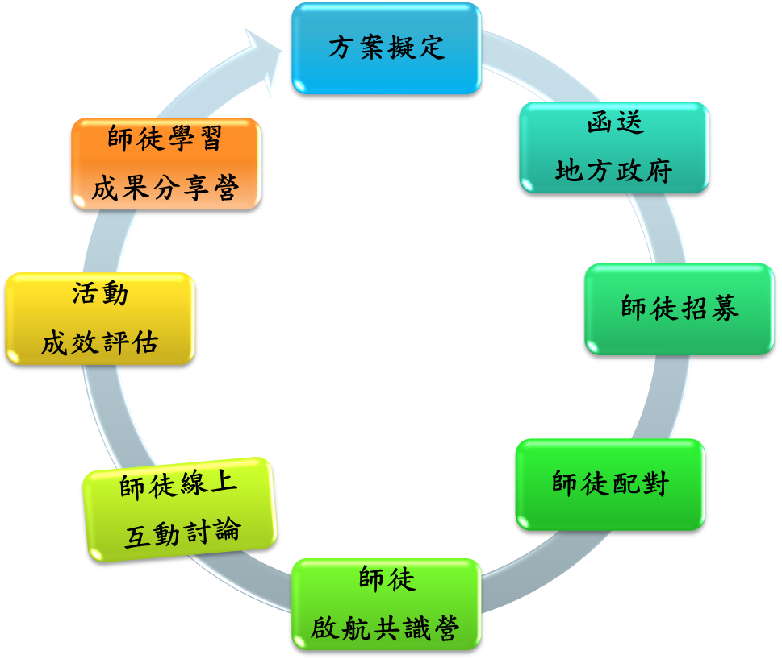
1.師傅來源:
(1)地方政府薦送
(2)本中心邀聘
2.學徒來源:
地方政府薦送
1.第一階段：地方政府進行配對(同縣市跨機關)
2.第二階段：本中心進行配對 (跨縣市)

1.謝師
2.分享學習成果

1.心得總報告
2.問卷

1.討論方式：可採線上社團、電話、電子郵件、即時通訊軟體或面對面等方式進行。
2.每月交付討論進度紀錄表。
3.輔導策略:
(1)設立「師徒充電營」
(2)設置輔導員及志工輔導員
1.師徒相見歡
2.簽訂師徒盟約
3.方案說明
4.數位科技運用
5.師徒關係營造
6.擬定學習計畫

圖2 電子師徒制學習方案實施流程圖
附表1 ○○縣(市)政府師傅薦送表

※師傅推薦標準：
1.認真、負責、善於溝通、具輔導能力或團隊影響力。2.任所填列之公務專長，至少具2年以上之實務經驗。
3.對象可包含退休之公務人員。
推薦師傅名單(每縣市原則以8位為上限)
類別 | 姓名 | 身分證  統一編號 | 服務機關 | 職稱 | 職等 | 聯絡電話 | 電子  郵件 | 同時間  指導學徒數  (最高3名) | 是否提供外縣市學員配對 | 公務專長及資歷(以100字內陳述)
ex  資訊科技類 | 陳○○ | Q22****** | *** | 專員 | ○等 | 04-○○○ | chur.. @.. | 2 | ▇是  □否 | 1.公務專長(50字內敘明):  (1)製作數位教材:可指導如何實際製作數位教材之技巧  (2)powerpoint教學:可指導如何使用powerpoint製作精美簡報。  2.資歷(50字內敘明):  (1)實際製作數位教材經驗2年  (2)曾獲自製數位教材競賽第2名  (3)曾參與師徒制
附表2 ○○縣(市)政府學徒薦送表
※學徒薦送標準：
1.認真、願意學習。
2.任職公務人員年資至少6個月以上者，並應由直屬長官協助確認學習重點。
薦送學徒名單(每縣市原則以8名為上限)
初步配對師傅名單 |  |  | 薦送學徒資料
類別 | 姓名 | 服務機關 | 姓名 | 身分證  統一編號 | 服務  機關 | 職稱 | 職等 | 聯絡電話 | 電子郵件 | 擬學習內容(重點陳述) | 擬配對方式
Ex  資訊科技類 | *** | ***** | 林○ | T1****** | ○○○ | 科員 | ○等 | 049-○○○ | Cyh..@..... | 1.學習製作數位教材軟體  2.試作1門簡易數位教材 | ▇同縣市跨機關  □不同縣市
 |  |  | … | … | … | … | … | … | … | … | □同縣市跨機關  ▇不同縣市
□同縣市跨機關
□不同縣市
備註：擇選外縣市配對師傅之學徒，初步配對師傅名單欄為空白

附表3 志工輔導員薦送表
※志工輔導員薦送標準
1.以曾參與本中心電子師徒制人員或曾任本中心志工輔導員為優先。
2.熟悉「e學中心」菁英社群網或網路社群討論人員。
3.依薦送師徒人數比例，每6名師徒薦送1名志工輔導員。
姓名 | 身分證  統一編號 | 服務機關 | 職稱 | 職等 | 聯絡電話 | 電子  郵件 | 薦送理由
林○○ | A22****** | *** | 科員 | ○等 | 04-○○○ | chur.. @.. | 1.曾參與研習中心103年電子師徒制學徒  2.…………..

附表4 學習計畫書
地方行政研習中心電子師徒制104年學習計畫書
配對編號:
學徒姓名 |  | 師傅姓名 |  | 志工輔導員姓名
執行期間 | 年 月 日起至 年 月 日止
學習總目標
擬採用線上互動討論方式(可複選) | □e學中心菁英社群網-社團 □電子郵件  □即時通訊軟體 (請註明) □電話  □其他 (請註明)
月份 | 日期 | 學習主題(每月至少一則)
需研習中心協助事項：
師傅簽名：

附表5 自主學習回饋表
地方行政研習中心電子師徒制104年訓後回饋表
配對編號:
學徒姓名 |  | 師傅姓名 |  | 上課時間 | 年 月 日起至 年 月 日止共 小時
課程內容 | (請條列式說明100字內)
學習心得：(請條列式說明500字內)

附表6 ( ○ )月份討論進度紀錄表
地方行政研習中心電子師徒制104年( )月份討論進度紀錄表
配對編號:
學徒姓名 |  |  | 師傅姓名
討論主題 | □1.  □2.  ….
師徒互動情形 | □非常熱絡 □熱絡 □普通 □不熱絡 □未互動
學習情形評量 | 達成本月學習進度滿意度(請勾選)
學習情形評量 | 完全滿意 | 滿意 |  | 普通 | 不滿意 |  | 非常  不滿意
討論重點 | (請條列式摘述，100字內，如有附件可併同交付)
備註：（有特殊情形或需研習中心協助事項，可於此欄紀錄）
註:1.每月至少討論1個主題。
2.學徒每月5日前填寫上一個月討論進度紀錄表，交付師傅、志工輔導員審閱。
附表7 志工輔導員觀察紀錄表
地方行政研習中心電子師徒制104年( )月份志工輔導員觀察紀錄表
志工  輔導員 | 類別 | 配對編號 | 師傅 | 學徒 | 師徒互觀察情形 |  |  |  | 作業交付情形
 |  |  |  |  |  |  |  |  | 學習計畫書 |  | ○月份線上討論進度紀錄表 |  | 心得總報告/學習作品 |  | 問卷 |  | 備註
 |  |  |  |  | 師徒  互動  情形 | 師傅  帶領  情形 | 學徒  學習  情形 | 備註 | 師 | 徒 | 師 | 徒 | 師 | 徒 | 師 | 徒 | 備註
○○○ | 資訊  科技類 | 104TS01** | ○○○ | ○○○ | 緊密 | 優良 | 優良 |  | V | V | V | V | V | V | V | V
○○○ |  | 104TS02** | ○○○ | ○○○ | 普通 | 普通 | 不足 | 師徒互動率需持續予以關注 | V | V | 未交付 | 未交忖 | ． | ． | ． | ．
○○○ |  | 104TS03** | ○○○ | ○○○ | 不足 | 不足 | 不足 | 工作忙碌想放棄,鼓勵其持續
…
1.師徒互動：分緊密、良好、普通、不足4個向度
2.帶領情形：分優良、良好、普通、不足4個向度
3.學習情形：優良、良好、普通、不足4個向度

附表8 參與師徒制心得總報告格式
封面(列出標題、師徒配對編號、師傅及學徒姓名、年月)
目錄(列出節次及頁碼)
報告內容：
壹、學習目標達成情形
學習總目標
目標達成情形 | 類項 | 達成目標情形滿意度(請勾選)
目標達成情形 | 類項 | 完全  滿意 | 滿意 | 普通 | 不滿意 | 非常  不滿意
目標達成情形 | 學徒  自評
目標達成情形 | 師傅  複評
貳、學徒學習心得(含專業成長及工作運用等，至少1,200字)

參、師傅評核(至少300字)
一、對學徒具體表現事蹟及評語:
二、對學徒建議：

附表9 學習作品摘要說明及師傅評核意見格式
地方行政研習中心電子師徒制104年學習作品摘要說明及師傅評核意見表
壹、學習目標達成情形
學習總目標
目標達成情形 | 類項 | 達成目標情形滿意度(請勾選)
目標達成情形 | 類項 | 完全  滿意 | 滿意 | 普通 | 不滿意 | 非常  不滿意
目標達成情形 | 學徒  自評
目標達成情形 | 師傅  複評
貳、學習作品摘要說明(附作品)
一、作品名稱：
二、作品說明(介紹作品內容及規劃用途，100字內) ：
例：為自製數位教材，內容為○○○標準作業流程介紹，時間為30分鐘，未來將用於○○○推廣業務之用。
參、師傅評核(至少300字)
一、對學徒具體表現事蹟及評語:
二、對學徒建議：

附表10 師徒制問卷調查表
師徒制問卷調查表─<師傅問卷>
親愛的師傅您好:
為瞭解您對本活動之看法和意見，敬請撥冗填寫下列問卷，在統計資料中，所有意見僅用於整體分析，請放心填寫。此份問卷統計結果，將作為本中心檢視師徒執行效益及辦理方式之參考，因此每一位師傅的意見都十分寶貴，在此，非常謝謝各位師傅的協助！敬祝 平安快樂！
地方行政研習中心 敬上
一、活動滿意度
非 滿 普 不 很
常 滿 不
滿 意 滿
意 意 通 意
1.對於學徒之整體表現是否滿意………………………………… □ □ □ □ □
2.對於運用線上互動討論學習方式是否滿意…………………… □ □ □ □ □
3.對於師徒制學習方案之整體規劃是否滿意…………………… □ □ □ □ □
4.其他：需補充說明部分，請在此陳述
二、活動成效評估
非 同 普 不 很
常 同 不
同 意 同
意 意 通 意
1.本活動有助於公務經驗傳承…………………………………… □ □ □ □ □
2.本活動對於個人專業知能有所成長…………………………… □ □ □ □ □
3.本活動對於個人指導他人學習的能力有所幫助……………… □ □ □ □ □
4.整體而言有達到預期的教學目標……………………………… □ □ □ □ □
5.其他：需補充說明部分，請在此陳述
三、師徒關係
1.整體而言您覺得師徒彼此互動關係是：
□1.非常良好 □2.良好 □3.普通 □4.不好 □5.非常不好
2.您覺得師徒互動關係會影響你的教學熱忱：□1.會 □2.不會
3.其他：需補充說明部分，請在此陳述
四、活動回饋
1.未來您是否會推薦同仁參與本中心電子師徒制:
□1.會 □2.不會 （請註明原因）
2.未來您是否願意繼續擔任本中心電子師徒制之師傅:
□1.願意 □2.不願意 （請註明原因）
3.對於本項活動方案之實施方式中，您認為最好的部分是什麼?

4.如本中心明年仍欲推行本方案，您覺得有何需改善之處或相關建議?

五、基本資料
1.性別:□男 □女
2.年齡: 歲
3.參加方式:
□縣市推薦 □自我推薦 □研習中心推薦 □其他 (請註明)
4.服務機關所在縣市別: 縣(市)
5.官等: □簡任 □薦任 □委任 □其他 (請註明)
6.是否全程參與5-8月線上互動討論：
□1.全程參與
□2.參與時間低於一個月 (請續答第7題)
□3.參與時間1個月以上，3個月以下(請續答第7題)
7.未能全程參與5-8月線上互動討論的原因是什麼：
□1.工作太忙
□2.職務異動
□3.其他 (請註明)

師徒制問卷調查表─<學徒問卷>
親愛的學徒您好:
為瞭解您對本活動之看法和意見，敬請撥冗填寫下列問卷，在統計資料中，所有意見僅用於整體分析，請放心填寫。此份問卷統計結果，將作為本中心檢視師徒執行效益及辦理方式之參考，因此每一位學徒的意見都十分寶貴。在此，非常謝謝各位學徒的協助！敬祝 平安快樂！
地方行政研習中心 敬上
一、活動滿意度
非 滿 普 不 很
常 滿 不
滿 意 滿
意 意 通 意
1.對於師傅之整體帶領學習方式是否滿意……………………… □ □ □ □ □
2.對於運用線上互動討論學習方式是否滿意…………………… □ □ □ □ □
3.對於師徒制學習方案之整體規劃是否滿意…………………… □ □ □ □ □
4.其他：需補充說明部分，請在此陳述
二、活動成效評估
非 同 普 不 很
常 同 不
同 意 同
意 意 通 意
1.本活動有助於公務經驗傳承…………………………………… □ □ □ □ □
2.本活動對於個人專業知能有所成長…………………………… □ □ □ □ □
3.本活動對於個人工作成效有所幫助…………………………… □ □ □ □ □
4.整體而言有達到預期的學習目標……………………………… □ □ □ □ □
5.其他：需補充說明部分，請在此陳述

三、師徒關係
1.整體而言您覺得師徒彼此互動關係是：
□1.非常良好 □2.良好 □3.普通 □4.不好 □5.非常不好
2.您覺得師徒互動關係會影響你的學習熱忱：□1.會 □2.不會
3.其他：需補充說明部分，請在此陳述
四、活動回饋
1.未來您是否會推薦同仁參與師徒制:
□1.會 □2.不會 （請註明原因）
2.未來您是否願意擔任本中心師徒制之儲備師傅:
□1.願意 □2.不願意 （請註明原因）
3.對於本項活動方案之實施方式中，您認為最好的部分是什麼?

4.如本中心明年仍欲推行本方案，您覺得有何需改善之處或相關建議?

四、基本資料
1.性別:□男 □女
2.年齡: 歲
3.參加方式: □縣市推薦 □自我推薦 □其他 (請註明)
4.服務機關: 縣(市)
5.官等: □簡任 □薦任 □委任 □其他 (請註明)
6.是否全程參與5-8月線上互動討論：
□1.全程參與
□2.參與時間低於一個月 (請續答第7題)
□3.參與時間1個月以上，3個月以下(請續答第7題)
7.未能全程參與5-8月線上互動討論的原因是什麼：
□1.工作太忙
□2.職務異動
□3.其他 (請註明)

附表11參與師徒制人員核予學習時數標準
類 項 | 學習時數 | 預定上傳時間
1.每月線上互動討論  (每月需交付討論進度紀錄表) | 每月6小時 | 103年6、7、8、9月
2.心得總報告1份(至少1,500字，含學徒1,200字，師傅評核300字)  或學習作品(學徒需填寫作品摘要說明，師傅評核300字) | 7小時 | 103年9月
3.問卷(師徒各填寫1份) | 1小時 | 103年9月

